MANIPULAČNÍ ČINNOST
Obruče:

Kartičky s podstatnými jmény:
SLON
BIČ
VRANÍK
BĚLOUŠ
KROTITEL
TYGŘI
STAN
LVI
VELBLOUDI
AKROBATI
MEDVĚDI
KLAUNI
KOLO
KOBEREC
KLOBOUK
PES
LAMA
HADI
ZEBRY
ŽONGLÉR
KLOBOUK
NŮŽ
PONÍK

PRÁCE NA TABULI (5 příkladů, ostatní příklady žáci vymýšlí sami)
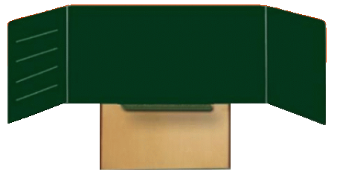 tabule – číslo jednotné
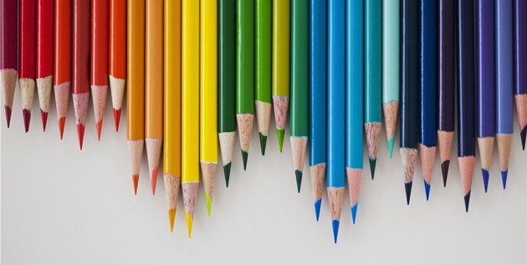 pastelky – číslo množné
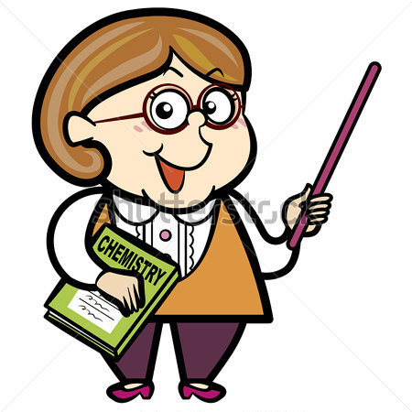 paní učitelka – číslo jednotné
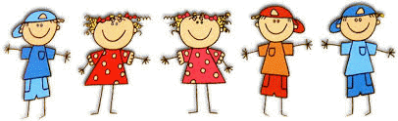 žáci – číslo množné

A ještě pro srovnání, když zbyde čas: „Děti, zde se můžete podívat, jak vypadá třída teď a jak vypadala před mnoha lety. Jaké vidíte rozdíly?“
